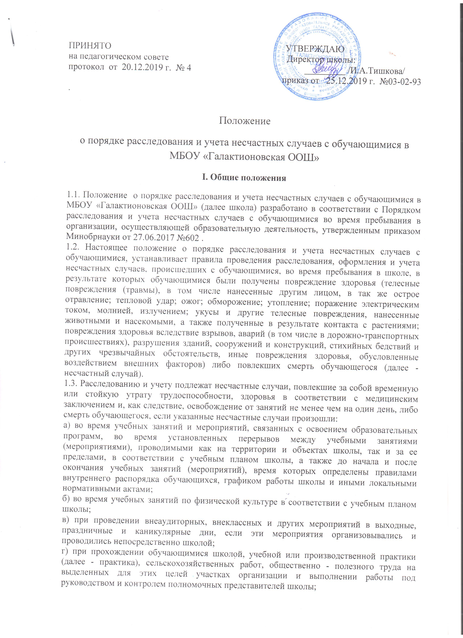

д) при проведении спортивных соревнований, тренировок, оздоровительных мероприятий, экскурсий, походов, экспедиций и других мероприятий, организованных школой;

е) при организованном по распорядительному акту руководителя (его заместителя) школы, следовании обучающихся к месту проведения учебных занятий или мероприятий и обратно на транспортном средстве, предоставленном руководителем (его представителем) школы, общественном или служебном транспорте, или пешком;

ж) при осуществлении иных действий обучающихся, обусловленных уставом школы, или правилами внутреннего распорядка либо совершаемых в интересах школы, в целях сохранения жизни и здоровья обучающихся, в том числе действий, направленных на предотвращение катастрофы, аварии или иных чрезвычайных обстоятельств либо при выполнении работ по ликвидации их последствий.

1.4. О несчастном случае, происшедшим с обучающимся, пострадавшему или очевидцу несчастного случая следует известить лицо, непосредственно проводившее учебное занятие (мероприятие).

1.5. Лицо, непосредственно проводившее учебное занятие (мероприятие), во время которого произошел несчастный случай с обучающимся, обязано немедленно сообщить о несчастном случае руководителю школы (или лицу, его замещающему).

1.6. Контроль за своевременным расследованием и учетом несчастных случаев с обучающимися в школе, а также выполнением мероприятий по устранению причин, вызвавших несчастный случай, обеспечивает отдел образования администрации Краснотуранского района Красноярского края.

**II. Действия руководителя, при несчастном случае с обучающимся**

2.1. Руководитель школы (или лицо, его замещающее), при наступлении несчастного случая обязан:

а) немедленно организовать оказание первой помощи пострадавшему и, при необходимости, доставку его в медицинскую организацию;

б) принять неотложные меры по предотвращению чрезвычайной ситуации, в том числе аварийной ситуации и воздействия травмирующих факторов на других лиц;

в) принять меры по фиксированию до начала расследования несчастного случая обстановки, какой она была на момент происшествия (составить схемы, провести фотографирование или видеосъемку, осуществить другие мероприятия), если это не угрожает жизни и здоровью других лиц и не ведет к катастрофе, аварии или возникновению иных чрезвычайных обстоятельств;

г) принять меры к устранению причин, вызвавших несчастный случай;

д) проинформировать о несчастном случае с обучающимся Учредителя, а также родителей или законных представителей пострадавшего (далее - родители или законные представители);

е) принять иные необходимые меры по организации и обеспечению надлежащего и своевременного расследования несчастного случая и оформлению материалов расследования.

2.2.. При групповом несчастном случае (происшедшем с двумя обучающимися или более, независимо от степени тяжести полученных повреждений здоровья), несчастном случае, в результате которого обучающийся получил тяжелые повреждения здоровья (далее - тяжелый несчастный случай) или несчастном случае со смертельным исходом руководитель школы обязан в течение суток с момента, как стало известно о происшедшем соответствующем несчастном случае, направить сообщение о несчастном случае (приложение № 1 к Порядку расследования и учета несчастных случаев с обучающимися, утвержденным приказом Минобрнауки от 21.07.2017 № 602), по телефону, электронной почте, а также посредством иных доступных видов связи:

а) в территориальный орган Министерства внутренних дел Российской Федерации;

б) родителям или законным представителям пострадавшего;

в) Учредителю;

г) в представительный орган школы (совет родителей).

**III. Организация расследования несчастного случая с обучающимся**

3.1.1. При расследования несчастного случая, в результате которого обучающийся получил легкие повреждения здоровья, руководителем школы, незамедлительно создается комиссия по расследованию несчастного случая в составе не менее трех человек.

Состав комиссии утверждается распорядительным актом руководителя школы. Комиссию возглавляет руководитель школы (или лицо, его замещающее). В состав комиссии в обязательном порядке включаются:

- специалист по охране труда;

- представитель профсоюзной организации школы.

3.1.2. Лица, непосредственно проводившие учебные занятия (мероприятия) и (или) осуществлявшие руководство за безопасным проведением данных учебных занятий (мероприятий), во время которых произошел несчастный случай с обучающимся, в состав комиссии не включаются.

3.1.3. Расследование проводится комиссией в течение трех календарных дней с момента происшествия.

3.2.1. При расследовании группового несчастного случая, тяжелого несчастного случая, либо несчастного случая со смертельным исходом, комиссия по расследованию несчастного случая создается Учредителем незамедлительно.

Состав комиссии утверждается распорядительным актом Учредителя. Комиссию возглавляет руководитель Учредителя или уполномоченное им лицо. В состав комиссии включаются представители школы, представитель выборного органа обучающихся школы.

3.2.2. В состав комиссии могут быть по согласованию включены представители Министерства образования и науки Российской Федерации, Профессионального союза работников народного образования и науки Российской Федерации.

3.2.3. Лица, непосредственно проводившие учебные занятия (мероприятия) и (или) осуществлявшие руководство за безопасным проведением данных учебных занятий (мероприятий), во время которых произошел несчастный случай с обучающимся, в состав комиссии не включаются.

3.2.4. Расследование проводится комиссией в течение пятнадцати календарных дней с момента происшествия.

3.3.1. Несчастный случай с обучающимся школы, проходящим производственную практику в организации (у работодателя - физического лица) на выделенном для этих целей участке, и выполняющим работу под руководством и контролем полномочного представителя организации (работодателя - физического лица), расследуется организацией (работодателем - физическим лицом) в соответствии с трудовым законодательством Российской Федерации. В состав комиссии включается представитель школы.

3.4.1. О несчастном случае (в том числе групповом), который по прошествии времени перешел в категорию тяжелого несчастного случая или несчастного случая со смертельным исходом, руководитель школы, в течение трех суток после получения информации о последствиях несчастного случая направляет сообщение:

а) Учредителю;

б) в территориальный орган Министерства внутренних дел Российской Федерации;

в) в выборный орган представительного органа школы (совет родителей);

3.5.1. Несчастный случай, о котором не было своевременно сообщено руководителю школы, или в результате которого утрата здоровья у обучающегося наступила не сразу, расследуется комиссией по расследованию несчастного случая в соответствии с квалификацией несчастного случая согласно Порядку по заявлению совершеннолетнего пострадавшего (его законного представителя или иного доверенного лица), родителей (законного представителя) несовершеннолетнего пострадавшего в течение одного месяца со дня поступления указанного заявления в школу. Срок подачи заявления не ограничен. 3.6.1. При необходимости проведения дополнительной проверки обстоятельств несчастного случая срок расследования несчастного случая с обучающимся в школе, может быть продлен распорядительным актом руководителя школы или Учредителем,

утвердившим состав комиссии, с учетом изложенных председателем комиссии причин продления, до тридцати календарных дней.

3.7.1. Каждый совершеннолетний пострадавший, (его законный представитель или иное доверенное лицо), родитель (законный представитель) несовершеннолетнего пострадавшего имеют право на личное участие в расследовании несчастного случая (без включения в состав комиссии), а также на ознакомление с материалами расследования несчастного случая.

**IV. Порядок работы комиссий при расследовании несчастного случая с обучающимся**

4.1. Комиссия школы обязана:

а) получить письменное объяснение от пострадавшего (по возможности), должностного лица, проводившего учебное занятие (мероприятие), во время которого произошел несчастный случай, лица, на которое было возложено обеспечение соблюдения безопасных условий проведения учебного занятия или мероприятия;

б) составить протокол опроса очевидцев несчастного случая, должностного лица, проводившего учебное занятие (мероприятие) в школе, (приложение № 2 к Порядку расследования и учета несчастных случаев с обучающимися, утвержденным приказом Минобрнауки от 21.07.2017 № 602);

в) запросить в медицинской организации медицинское заключение о характере полученных повреждений здоровья в результате несчастного случая и степени их тяжести, а также о возможном нахождении пострадавшего в состоянии алкогольного, наркотического или токсического опьянения (далее - медицинское заключение) или заключение о причине смерти;

г) составить протокол осмотра места несчастного случая, (приложение № 3 к Порядку расследования и учета несчастных случаев с обучающимися, утвержденным приказом Минобрнауки от 21.07.2017 № 602) , схему места несчастного случая, произвести, по возможности, фотографирование или видеосъемку;

д) изучить документы, характеризующие условия осуществления образовательной деятельности, проводимого учебного занятия (мероприятия);

е) сделать выписки из журнала регистрации инструктажа по технике безопасности с обучающимися о прохождении пострадавшим обучения или инструктажа в соответствии с локальными нормативными актами, принятыми школой, предписаний органов государственного контроля и общественного контроля (надзора), выданных школе, и касающихся предмета расследования, изучить состояние выполнения предписаний об устранении допущенных нарушений;

ж) ознакомиться с инструкциями, положениями, приказами и другими актами, устанавливающими меры, обеспечивающие безопасные условия проведения образовательной деятельности, и ответственных за это лиц;

з) составить акт о расследовании несчастного случая с обучающимся, (приложении № 4 к Порядку расследования и учета несчастных случаев с обучающимися, утвержденным приказом Минобрнауки от 21.07.2017 № 602) .

4.2 Комиссия, созданная Учредителем для расследования несчастного случая, обязана:

а) получить письменное объяснение от пострадавшего (по возможности), должностного лица, проводившего учебное занятие (мероприятие), во время которого произошел несчастный случай, лица, на которое было возложено обеспечение соблюдения безопасных условий проведения учебного занятия или мероприятия;

б) составить протокол опроса очевидцев несчастного случая, должностного лица, проводившего учебное занятие (мероприятие) в школе, (приложение № 2 к Порядку расследования и учета несчастных случаев с обучающимися, утвержденным приказом Минобрнауки от 21.07.2017 № 602);

в) запросить в медицинской организации медицинское заключение или заключение о причине смерти;

г) составить протокол осмотра места несчастного случая, (приложение № 3 к Порядку расследования и учета несчастных случаев с обучающимися, утвержденным приказом

Минобрнауки от 21.07.2017 № 602) , схему места несчастного случая, произвести, по возможности, фотографирование или видеосъемку;

д) изучить документы, характеризующие условия осуществления образовательной деятельности, проводимого учебного занятия (мероприятия);

е) сделать выписки из журнала регистрации инструктажа по технике безопасности с обучающимися о прохождении пострадавшим обучения или инструктажа в соответствии с локальными нормативными актами, принятыми школой, предписаний органов государственного контроля и общественного контроля (надзора), выданных школе и касающихся предмета расследования, изучить состояние выполнения предписаний об устранении допущенных нарушений;

ж) ознакомиться и сделать выписки из инструкций, положений, приказов и других актов, устанавливающих меры, обеспечивающие безопасные условия проведения образовательной деятельности, и ответственных за это лиц;

з) составить акт о расследовании группового несчастного случая, тяжелого несчастного случая, либо несчастного случая со смертельным исходом с обучающимся, (приложение № 5 к Порядку расследования и учета несчастных случаев с обучающимися, утвержденным приказом Минобрнауки от 21.07.2017 № 602 ) при групповом несчастном случае акт о несчастном случае с обучающимся составляется на каждого пострадавшего. 4.3. По требованию комиссии руководитель школы, в необходимых для проведения расследования случаях, за счет средств школы, обеспечивает получение от компетентных органов экспертного заключения по результатам:

- технической экспертизы (транспортного средства, элементов и конструкций здания, спортивного и иного инвентаря, электроприборов и оборудования, проектной документации и другого);

- медицинской экспертизы; экспертизы качества медицинской помощи;

- ветеринарно-санитарной экспертизы;

или иной необходимой для расследования экспертизы.

4.4. Медицинская организация, в которую доставлен (или обратился самостоятельно) пострадавший в результате несчастного случая, произошедшего во время пребывания в школе, обязана по запросу руководителя школы, выдать медицинское заключение или заключение о причине смерти.

4.5. Материалы расследования несчастного случая с обучающимся включают:

а) распорядительный акт о создании комиссии по расследованию несчастного случая;

б) письменное объяснение от пострадавшего (по возможности);

в) протокол опроса очевидцев несчастного случая, должностного лица, проводившего учебное занятие (мероприятие);

г) планы, эскизы, схемы, протокол осмотра и описания места несчастного случая, при необходимости фото- и видеоматериалы;

д) информацию о проведенных мероприятиях по предупреждению травматизма с пострадавшим;

е) экспертные заключения специалистов, результаты технических расчетов, лабораторных исследований и испытаний (при необходимости);

ж) медицинское заключение или заключение о причине смерти (в случае их представления лицами, имеющими право на их получение);

з) выписки из инструкций, положений, приказов и других актов, устанавливающих меры, обеспечивающие безопасные условия проведения образовательной деятельности и ответственных за это лиц;

и) другие документы по усмотрению комиссии.

4.6. Акт о расследовании несчастного случая с обучающимся составляется в трех экземплярах и не позднее трех рабочих дней после завершения расследования утверждается руководителем школы, и заверяется печатью школы.

- Первый экземпляр акта о расследовании несчастного случая с обучающимся выдается совершеннолетнему пострадавшему (его законному представителю или иному доверенному лицу), родителям (законному представителю) несовершеннолетнего пострадавшего в течение трех рабочих дней, после утверждения акта директором школы.

- Второй экземпляр акта о расследовании несчастного случая с обучающимся вместе с материалами расследования хранится в школе, в течение сорока пяти лет.

- Третий экземпляр акта о расследовании несчастного случая с обучающимся вместе с копиями материалов расследования направляется Учредителю.

Информация о несчастном случае регистрируется в журнале регистрации несчастных случаев с обучающимися (далее - журнал регистрации).

4.7. Акт о расследовании группового несчастного случая, тяжелого несчастного случая либо несчастного случая со смертельным исходом с обучающимся составляется в двух экземплярах.

- Первый экземпляр акта о расследовании группового несчастного случая, тяжелого несчастного случая либо несчастного случая со смертельным исходом с обучающимся вместе с материалами расследования хранится у Учредителя.

- Второй экземпляр акта о расследовании группового несчастного случая, тяжелого несчастного случая либо несчастного случая со смертельным исходом с обучающимся с копиями материалов расследования хранится в учреждении в течение сорока пяти лет. Информация о групповом несчастном случае, тяжелом несчастном случае, несчастном случае со смертельным исходом регистрируется школой в журнале регистрации.

4.8. Копии акта о расследовании группового несчастного случая, тяжелого несчастного случая либо несчастного случая со смертельным исходом с обучающимся в течение трех рабочих дней после его регистрации направляются:

а) совершеннолетнему пострадавшему (его законному представителю или иному доверенному лицу), родителям (законному представителю) несовершеннолетнего пострадавшего;

б) органам местного самоуправления;

в) в Министерство образования и науки Российской Федерации (по запросу);

г) в территориальный орган Министерства внутренних дел (с приложением копий материалов расследования);

д) в представительный орган школы (по запросу).

4.9. Документы по расследованию каждого несчастного случая с обучающимися, оформляемые согласно настоящему Порядку, составляются на русском языке либо на русском языке и государственном языке субъекта Российской Федерации, на территории которого произошел несчастный случай.

4.10. В соответствии с настоящим Порядком и по решению комиссии, созданной по расследованию несчастных случаев, в соответствии с квалификацией несчастного случая в зависимости от конкретных обстоятельств могут квалифицироваться как несчастные случаи, не связанные с образовательной деятельностью:

- несчастный случай, повлекший смерть обучающегося вследствие общего заболевания или самоубийства, подтвержденного медицинскими организациями и следственными органами;

- несчастный случай, повлекший смерть обучающегося, единственной причиной которой (по заключению медицинской организации) явилось алкогольное, наркотическое или токсическое отравление обучающегося; несчастный случай, происшедший при совершении обучающимся действий, квалифицированных правоохранительными органами как преступление.

4.11. Акт о расследовании несчастного случая, не связанного с образовательной деятельностью, в зависимости от квалификации несчастного случая составляется по образцам, (приложения № 4, № 5 к Порядку расследования и учета несчастных случаев с обучающимися, утвержденным приказом Минобрнауки от 21.07.2017 № 602) в двух экземплярах.

- Первый экземпляр акта о расследовании несчастного случая, не связанного с образовательной деятельностью, выдается на руки совершеннолетнему пострадавшему (его законному представителю или иному доверенному лицу), родителям (законному представителю) несовершеннолетнего пострадавшего.

- Второй экземпляр акта о расследовании несчастного случая, не связанного с образовательной деятельностью, вместе с материалами расследования хранится в школе, в течение сорока пяти лет.

При этом количество выдаваемых экземпляров зависит от числа пострадавших.

4.12. Несчастные случаи, квалифицированные комиссией как не связанные с образовательной деятельностью, также фиксируются в журнале регистрации.

4.13. Руководитель организации, осуществляющей образовательную деятельность, или Учредитель, создавшие комиссии по расследованию несчастных случаев обязаны своевременно расследовать и учитывать несчастные случаи с обучающимися, разрабатывать и реализовывать мероприятия по их предупреждению.

Учет несчастных случаев с обучающимися и принятие мер по устранению причин несчастного случая в школе, осуществляет специалист по ОТ путем фиксации в журнале регистрации несчастных случаев с обучающимися.

4.14. Разногласия, возникшие между совершеннолетним пострадавшим (его законным представителем или иным доверенным лицом), родителем (законным представителем) несовершеннолетнего пострадавшего и комиссией, созданной по расследованию несчастных случаев в соответствии с квалификацией несчастного случая по итогам расследования несчастного случая с обучающимся, а также в случае отказа руководителя школы проводить расследование несчастного случая с обучающимся во время его пребывания в школе, рассматриваются в судебном порядке.

**V. Порядок представления отчетов о несчастных случаях с обучающимися**

5.1. Школа, до 20 января наступившего года направляют Учредителю отчет о происшедших несчастных случаях с обучающимся за истекший год (приложение № 7 к Порядку расследования и учета несчастных случаев с обучающимися, утвержденным приказом Минобрнауки от 21.07.2017 № 602) .

**VI. Внесение изменений и дополнений**

6.1. По мере необходимости в Положение вносятся изменения и дополнения в соответствии с изменениями нормативно-правовой и законодательной базы.

6.2. Новая редакция Положения вступает в силу с момента утверждения директором образовательной организации. После принятия новой редакции Положения предыдущая редакция утрачивает силу.